**高压油管的压强控制问题**

# 摘要

针对问题一：研究A,B口的流量对油管内燃油密度的影响，并以密度作为中介，将题注进行差分和微分的推导，对其进行微分、差分方程转化，并分别求出管内燃油密度与压强，密度与时间的关系，然后联系二者建立油管内压强与时间的目标函数，通过对目标函数的优化，得出A，B同时开启可以使得燃油的进出净变化量最小，即油管内部压强较为稳定。进而求解出A口单向阀的开启时间，若需维持高压油管内压强稳定在100*MPa*左右，A口单向阀开启的规律为：每间隔10*ms*开启0.29*ms*且当装置开启时即打开单向阀A。若需维持压强稳定在150*MPa*，A口单向阀开启的时长应做如下调整：若调整时间为2s，则每次喷油嘴开启时间为6.7*ms*，若调整时间为5*s*，则每次开启时间为2.5*ms*，若调整时间为10*s*，则开启时间为1.5*ms*。

针对问题二：参考问题一思路，根据角速度公式推演出凸轮角速度与时间的关系，分析题意可得出Δ与的关系，进而得出与的关系，由问题一可得到*ρ*和P的关系，由题注一得到B点的流量公式，并对其流量公式积分，求出B口处压强与时间的关系，联立二者得出凸轮角速度与管内压强的关系。通过选定不同的Δt值得出不同的ω的值，进而得到随时间变化的稳定在100MPa左右的最优解，用MatLab求出，当Δt取0.01*ms*时，对应ω的值为0.62 *rad/ms。*

针对问题三：根据题意知新增喷油嘴C与喷油嘴B的喷油规律相同，且喷油嘴B、C不受人为控制，故可将两个喷油嘴等效为一个喷油嘴 ，此时问题等价于问题二，此时，只需保持A点流量与等效喷油嘴的流量相等，从而求出当高压油管压强的净改变量最小时，ω的值为0.64 *rad/ms*。当添加减压阀D后，即仅仅出油量与油管内压强发生了改变，此时我们只需求出与的关系，再依此设置此时油泵A口中*ω*的值，使油管内的压强稳定在100MPa左右，同理问题二，求出的ω值为0.60*rad/ms。*

**关键词：** 差分方程 目标函数的优化

# 一、问题重述

燃油被高压油泵从A口压入，再由B口喷出。燃油进入和喷出的周期性工作过程会造成高压油管内压强的变化，进而使得喷出的燃油量变化。

**问题1.**已知A口单向阀关闭时间，B口喷油器的工作和关闭时间以及喷油速率。且A口处高压油泵恒压160*MPa*，油管内的初始压强为100 *MPa*。如何设置单向阀每次开启的时长才能使油管内的压强尽可能稳定在100 *MPa*左右？如果要将高压油管内的压强从100 *MPa*增加到150 *MPa*，且分别经过约2 *s*、5 *s*和10 *s*的调整过程后稳定在150 *MPa*，单向阀开启的时长又应如何调整？

**问题2.** 凸轮转动挤压柱塞上升来压缩高压油泵内燃油，到达一定压强时将燃油压入高压油管，且当柱塞上升最大时，柱塞腔残余20*mm3*容积。喷嘴处通过单向阀的上升高低控制出油快慢。凸轮曲线和针阀升程对应的数据关系见附件1，2。在已知针阀和柱塞直径等规格和问题一已知的初始条件，求出凸轮角速度使得高压油管内压强能稳定在100*MPa*。

**问题3.** 在问题2的基础上，再增加一个喷油嘴，每个喷嘴喷油规律相同，喷油和供油策略应如何调整？再安装一个直径为1.4*mm*的圆形减压阀，让燃油在压强下回流到低压油路从而减小油管内压强。请给出高压油泵和减压阀的控制方案。

# 二、模型假设

1. 假设油管内压强全部来自燃油，不存在空气压强。
2. 假设在喷油嘴B口处压强与油管内部压强相等。
3. 忽略高压油泵内柱塞的厚度。

# 三、符号说明

|  |  |
| --- | --- |
| **符号** | **说明** |
|  | 在不同压强下，燃油的密度大小 |
|  | 在不同压强下，燃油在A处的密度 |
|  | 在不同压强下，燃油在B处的密度 |
|  | 在不同压强下，弹性模量的大小 |
|  | 单位时间内从A口流入的燃油的流量 |
|  | 单位时间内从B口流出的燃油的流量 |
|  | 单位时间内从C口流出的燃油的流量 |
|  | 在一定时间内，A点压强大小 |
|  | 在一定时间内，B点压强大小 |
|  | 在一定时间内，C点压强大小 |
| V | 油管管内容积大小 |
|  | 在一定时间内，高压油泵的容积大小 |
| T | 单向阀A开启时间 |
|  | 在某一时刻下，凸轮的极径大小 |
|  | 在某一时间内，凸轮转动的角度 |
|  | 在某一时刻下，高压油泵内柱塞距油泵底部的高度 |
|  | 在某一时刻，喷油嘴与针阀的环形横截面积 |
|  | 在某一时刻，针阀被提起的高度 |
| d | 针阀直径 |
| D | 喷口的直径 |

# 四、模型的建立与求解

## 4.1 问题一的模型建立与求解

### 4.1.1模型的建立

选择油管内的燃油作为对象进行分析，找到进出燃油影响其压强的因素并最终转化为油管内部压强与时间的关系式。

根据注1压强变化量与密度变化量的比例系数可求得密度随压强变化的关系式:

%FontSize=11
%TeXFontSize=11
%FontSize=11
%TeXFontSize=11
\documentclass{article}
\usepackage{amsmath}
\pagestyle{empty}
\begin{document}
 \[
 \frac{dP}{d\rho} = \frac{E_n}{\rho_n}
 \]
\end{document}
 (1)

根据题干注2可得A口的流量关系式为：

%FontSize=11
%TeXFontSize=11
%FontSize=11
%TeXFontSize=11
\documentclass{article}
\usepackage{amsmath}
\pagestyle{empty}
\begin{document}
 \[
 Q_{A_{n}} = C \cdot A \cdot \sqrt{\frac{2\cdot(P_{A_{n}} - P_{B_{n}})}{\rho_{A_{n} }}}
 \]
\end{document} (2)

将A，B两口流量的时间进行积分，得出一定时间内流入流出的燃油体积，结合相应的密度从而得出油管内质量的变化，进一步求出油管内燃油密度随时间变化的关系，结合假设2条件，也为B口燃油密度随时间变化的关系：

%FontSize=11
%TeXFontSize=11
%FontSize=11
%TeXFontSize=11
\documentclass{article}
\usepackage{amsmath}
\pagestyle{empty}
\begin{document}
 \[
 \frac{d\rho_{B_{n}}}{dt} = \frac{Q_{A_{n}}\cdot\rho_{A_{n} }- Q_{B_{n}}\cdot\rho_{B_{n}}}{V}
 \]
\end{document}
 (3)

转换为差分表达式为：

%FontSize=11
%TeXFontSize=11
\documentclass{article}
\usepackage{amsmath}
\pagestyle{empty}
\begin{document}
 \[
  \rho_{B_{n+1}} =\rho_{n} + \frac{Q_{A_{n}}\cdot\rho_{A_{n} }- Q_{B_{n}}\cdot\rho_{B_{n}}}{V}
 \]
\end{document} (4)

差分转换形式后，由表达式(1)与表达式(4)得高压油管内燃油的压强目标表达式为：

%FontSize=11
%TeXFontSize=11
%FontSize=11
%TeXFontSize=11
%FontSize=11
%TeXFontSize=11
\documentclass{article}
\usepackage{amsmath}
\pagestyle{empty}
\begin{document}
 \[
 P_{B_{n+1}}= P_{B_{n}}+\frac{(Q_{A_{n}}\cdot\rho_{A_{n} }- Q_{B_{n}}\cdot\rho_{B_{n}})\cdot E_{n}}{V\cdot\rho_{n}}\cdot \Delta t
 \]
\end{document}
 (5)

为使高压油管内的压强**每时刻**均尽可能稳定在100*MPa*，即需要优化表达式(5)中 趋近于100*MPa*，，则需要一个周期内高压油管的净流量满足表达式：

%FontSize=11
%TeXFontSize=11
%FontSize=11
%TeXFontSize=11
\documentclass{article}
\pagestyle{empty}
\begin{document}
\[
\int^{T_{2}}_{T_{1}}Q_{A_{n}}dt \thickapprox \int^{2.4}_{0}Q_{B_{n}} dt 
\]
\end{document} (6)

由表达式(6)可以得知，当B口喷油嘴开启的时仅需与A口同时开启即可以使得燃油进出的净变化量最小，即油管内压强变化最小并稳定于100*MPa*。

由图1可得喷油嘴*B*口的运行时间为*2.4ms*，且总装置在*1s*内工作十次，即可把*100ms*视为装置运行的一个周期。

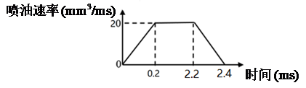

图1 喷油工作示意图

将单向阀*A*口流量，油管内密度与压强之间的关系绘制成图2，由差分表达式可得，在初始条件已知的情况下，单向阀*A*口的流量，油管内的密度和压强的求解是成相互求解迭代关系，而由附表3可得和均为一一对应的关系，即可得出单向阀A单位流量随时间变化的关系。

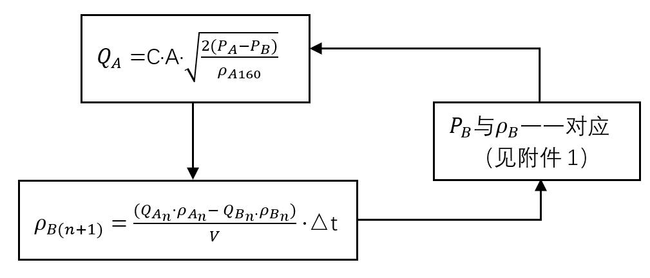

图2 A口流量，油管内密度与压强求解关系图

### 4.1.1模型的求解

由模型的建立可得如下差分方程组,时间间隔△t取*0.1ms*：

%FontSize=11
%TeXFontSize=11
%FontSize=11
%TeXFontSize=11
\documentclass{article}
\usepackage{amsmath}
\pagestyle{empty}
\begin{document}
 \[
 \begin{cases}\rho_{n+1} = \rho_{n} + \Delta p \cdot \frac{\rho_{n}}{E_{n}} \\ \\\rho_{B_{n+1}} =\rho_{n} + \frac{Q_{A_{n}}\cdot\rho_{A_{n} }- Q_{B_{n}}\cdot\rho_{B_{n}}}{V} \\ \\  P_{B_{n+1}}= P_{B_{n}}+\frac{(Q_{A_{n}}\cdot\rho_{A_{n} }- Q_{B_{n}}\cdot\rho_{B_{n}})\cdot E_{n}}{V\cdot\rho_{n}}\cdot \Delta t \\ \\ P_{A_{n}} = 160 MPa \qquad P_{B_{0}} = 100 MPa\\ E_{0} = 2171.4MPa \qquad \rho_{0}=0.850 mg/mm^{3} \\ \Delta t = 0.1ms\end{cases}
 %
 \]
\end{document}

用*Excel*解得不同压力下的密度的数据如下表1（总表见支撑材料附件1）.

表1 不同压力下的密度大小

|  |  |  |
| --- | --- | --- |
| 压力(MPa) | 弹性模量(MPa) | 不同压力下的密度(mg/mm3) |
| 100 | 2171.4 | 0.85 |
| 100.5 | 2175.6 | 0.850195726 |
| 101 | 2179.7 | 0.85039112 |
| 101.5 | 2183.9 | 0.85058619 |
| 102 | 2188.1 | 0.850780931 |
| 102.5 | 2192.3 | 0.850975341 |
| 103 | 2196.5 | 0.851169424 |
| … | … | … |
| 160 | 2786.4 | 0.871142313 |

即当压力为160*MPa*时，其高压侧密度为0.871142313 *mg/mm3* 。

由上表2与图2可得，在0~2.4*ms*的时间内喷油嘴*B*持续开启，此时间段内若单向阀A持续开启，则相较于只开启喷油嘴*B*时，其单位净进出油量= |-| 更小，即高压油管内压强更加趋近于100*MPa*，继续进油使得管内压强继续接近100*MPa*直至最优临界点。

由于与在0~2.4ms左右的数值差值大小△Q=|-| 并不大，因此由支撑材料附件2的数据对与时间t在小范围内进行拟合得下图3

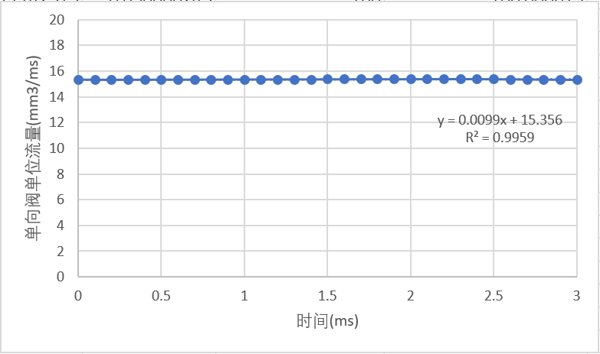

图3 与时间t的拟合曲线

由图4显然可得，当单向阀开启总时间*T*约为3*ms*时，单向阀*A*的单位流量可近似看做mm3/ms。因此作出整体流量与时间的关系图如图4.

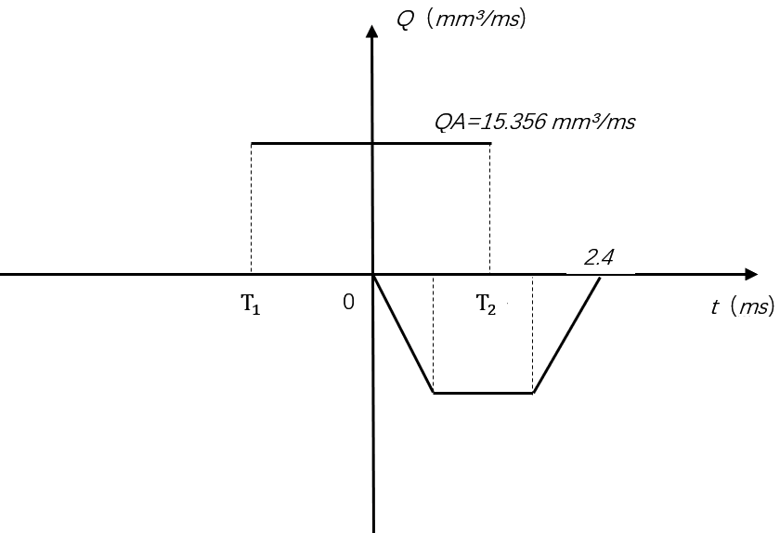

图4

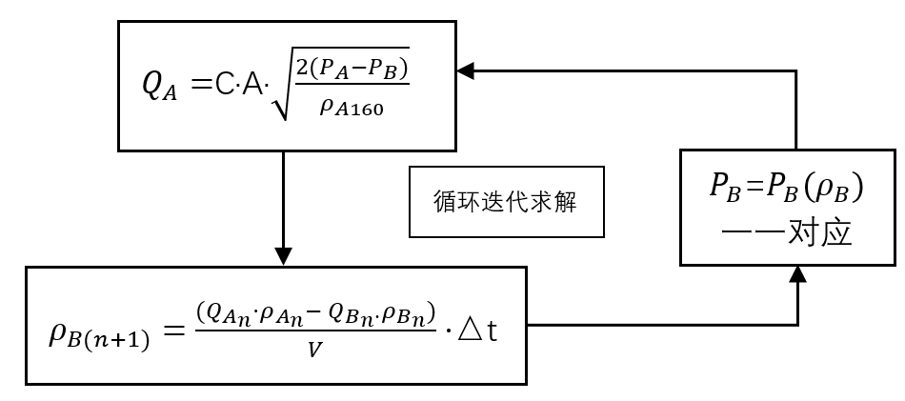

图5  *A*口流量，油管内密度与压强求解关系图

图3展示了单向阀A口单位进油量与管内的密度、管内压强之间的运算关系，可知决定了差分的下一瞬间油管内的密度，且根据附件1，利用线性插值法求出管内密度和管内压强一一对应的关系。若持续打开单向阀，用*MATLAB*迭代求解(代码1)得如下表2 (总表见支撑材料附件2)

表2 各属性与时间的关系

|  |  |  |  |  |
| --- | --- | --- | --- | --- |
| = 0.871142313 *mg/mm3 =160MPa* | | | | |
| t/ms | (mm3/ms) | (mm3/ms) | *mg/mm3)* | (MPa) |
| 0 | 15.35715735 | 0 | 0.85 | 100 |
| 0.1 | 15.34603116 | 10 | 0.850034068 | 100.086908 |
| 0.2 | 15.34198043 | 20 | 0.850046465 | 100.1185331 |
| … | … | … | … | … |
| 2.2 | 15.4019342 | 20 | 0.849862646 | 99.6496061 |
| 2.3 | 15.40490151 | 10 | 0.849853529 | 99.62634983 |
| 2.4 | 15.40082225 | 0 | 0.849866061 | 99.65831978 |
| … | … | … | … | … |
| 2.7 | 15.36744369 | 0 | 0.849968482 | 99.91959617 |
| 2.8 | 15.3563175 | 0 | 0.850002572 | 100.0065624 |
| 2.9 | 15.34519131 | 0 | 0.850036639 | 100.0934656 |
| 3 | 15.33406511 | 0 | 0.85007068 | 100.1803059 |
| … | … | … | … | … |

可得在*t*=2.8*ms*时取得*min* = || 为其最优解，此时在一个周期100*ms*内单向阀A的打开时间*T*=2.8*ms*,**以B口喷油嘴开启时刻为t=0**，可得如下在一周期内单向阀A开关时间结果表3。

表3 单向阀*A*单位流量、开启时间与管内压强表

|  |  |  |  |
| --- | --- | --- | --- |
| t/ms | (mm3/ms) | **开启与否** | (MPa) |
| -0.1 | 15.35715735 | 开启 | 100 |
| 0 | 15.34603116 | 开启 | 100.086908 |
| 0.1 | 15.34198043 | 开启 | 100.173753 |
| 0.2 | 15.34500585 | 开启 | 100.2053129 |
| … | … | … | … |
| 2.2 | 15.4019342 | 开启 | 99.75839147 |
| 2.3 | 15.40490151 | 开启 | 99.73505107 |
| 2.4 | 15.40082225 | 开启 | 99.71172873 |
| … | … | … | … |
| 2.7 | 15.36744369 | 开启 | 99.9177588 |
| 2.8 | 15.3563175 | 开启 | 100.0047263 |
| 2.9 | 0 | 关闭 | 100.0916309 |
| 3 | 0 | 关闭 | 100.0916309 |
| … | … | … | … |
| 99 | 0 | 关闭 | 100.0916309 |

由上表可得，一周期内则有T=2.9*s*有燃油在高压管内进出，可绘制如下图4高压油管内的压强与一个周期时间的关系与局部关系图如下：

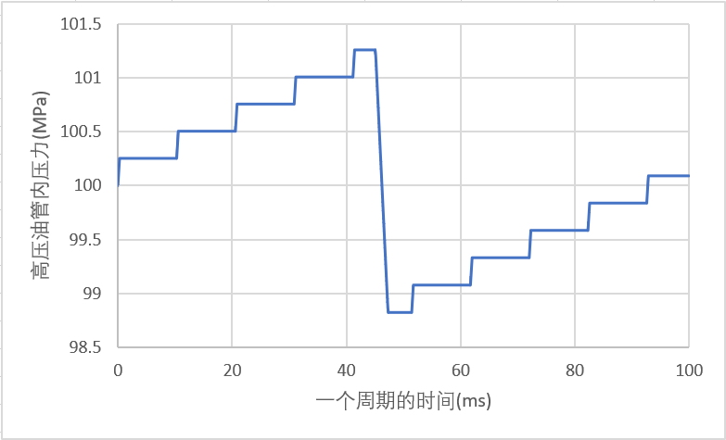

图4 一周期内高压油管内的压强与时间的关系

又因为当*t*=2.9*ms*时，此时高压油管内压强==100.1785624*MPa*,其误差≪，即近似做=100.0*MPa*处理。所以从第二周期（第200*ms*）开始单向阀A口的开启与关闭状态与第一周期相同，部分周期如图5所示。

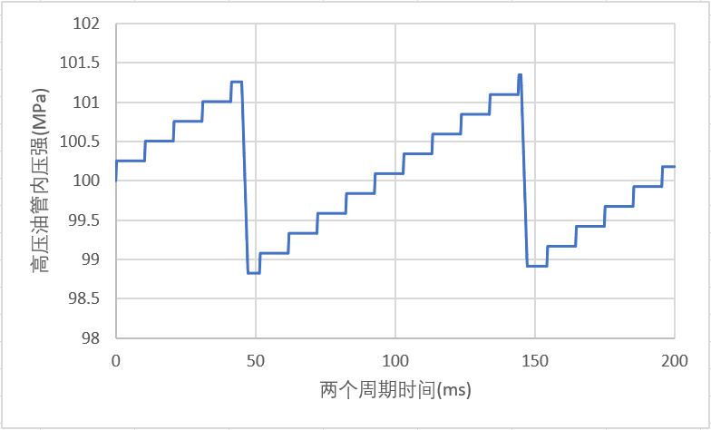

图5 高压油管内的压强与时间的关系

综上所述可得单向阀开启的规律为每间隔100*ms*开启总时间*T*=2.9*ms*且当装置开启时即打开单向阀*A*即可维持高压油管内压强稳定在100*MPa*左右，即每秒钟的开启规律为在喷油嘴*B*开启的0.1*ms*前开启，每次开启时间=0.29*ms*后重复操作。

### 4.1.2模型的建立

若使平衡状态下油管内压强在150*MPa*左右，由图5可推导，模型同问题1.第一小问。

### 4.1.2模型的求解

由已知，若使稳态状态下压强稳定在150*MPa*左右，通过查询支撑材料附件1，可知当其该状态下混合液密度=0.86795*MPa*，其相应弹性模量大小为=2664.3MPa，差分方程组及其初始条件如下：

%FontSize=11
%TeXFontSize=11
\documentclass{article}
\usepackage{amsmath}
\pagestyle{empty}
\begin{document}
 \[
 \begin{cases}\rho_{n+1} = \rho_{n} + \Delta p \cdot \frac{\rho_{n}}{E_{n}} \\ \\\rho_{B_{n+1}} =\rho_{n} + \frac{Q_{A_{n}}\cdot\rho_{A_{n} }- Q_{B_{n}}\cdot\rho_{B_{n}}}{V} \\ \\  P_{B_{n+1}}= P_{B_{n}}+\frac{(Q_{A_{n}}\cdot\rho_{A_{n} }- Q_{B_{n}}\cdot\rho_{B_{n}})\cdot E_{n}}{V\cdot\rho_{n}}\cdot \Delta t \\ \\ P_{A_{n}} = 160 MPa \qquad P_{B_{0}} = 150 MPa\\ E_{0} = 2664.3MPa \qquad \rho_{B_{0}}=0.86795 mg/mm^{3} \\ \Delta t = 0.1ms\end{cases}
 %
 \]
\end{document}

同理图5关系图原理，用*MATLAB*求解(代码2)得如下表4(总表见支撑材料附件3)：

表4各属性与时间的关系

|  |  |  |  |  |
| --- | --- | --- | --- | --- |
| = 0.871142313 *mg/mm3 =160MPa* | | | | |
| t/ms | (mm3/ms) | (mm3/ms) | *mg/mm3)* | (MPa) |
| 0 | 6.269533236 | 0 | 0.86795 | 150 |
| 0.1 | 6.255893749 | 10 | 0.867963908 | 150.043463 |
| 0.2 | 6.263963336 | 20 | 0.867955683 | 150.0177603 |
| … | … | … | … | … |
| 2.3 | 6.84755072 | 20 | 0.867332755 | 148.0711082 |
| 2.4 | 6.853733383 | 10 | 0.867325858 | 148.0495573 |
| 2.5 | 6.840095162 | 0 | 0.867341062 | 148.0970703 |
| … | … | … | … | … |
| 6.6 | 6.280903467 | 0 | 0.867938383 | 149.9636957 |
| 6.7 | 6.267264006 | 0 | 0.867952316 | 150.0072376 |
| 6.8 | 6.253624514 | 0 | 0.867966219 | 150.0506849 |
| 6.9 | 6.239984988 | 0 | 0.867980092 | 150.0940377 |

由上表可得当管内压强初始为150*MPa*时若要持续稳定在其附近，则需在一个周期中持续开启单向阀*A*的时间为*T*=6.7ms。而通过问题1.的结论查询支撑材料附件2可得，若要其管内压强能从100*MPa*增长到150*MPa*仅需不到一周期，单向阀A开启时间为*T*=84.5ms。用*MATLAB*优化迭代求解得散点制成如下图6：

图6 不同时间到达150*MPa*时压强与时间的关系图

由图像可知，在末状态上升到管内压强为150*MPa*时，所用时间越短，其平均单位流量越大，即在单向阀*A*开启时长一样时，每次的开启时间越短，其中当2s达到150MPa时， = 6.7ms；当5s达到150MPa时； = 2.5 ms；当10s达到150MPa时， =1.5ms。

## 4.2 问题二的模型建立与求解

### 4.2.1模型的建立

首先对*A*口进行分析：

%FontSize=11
%TeXFontSize=11
\documentclass{article}
\pagestyle{empty}
\begin{document}
\[
\Delta h_{n} = \Delta r_{n}
\]
\end{document}由于高压油泵内的柱塞随着凸轮转动而改变，因此凸轮的极径的改变量等于柱塞高度的变化量：

(8)

根据角速度公式可得凸轮角速度与时间的关系：

%FontSize=11
%TeXFontSize=11
%FontSize=11
%TeXFontSize=11
\documentclass{article}
\pagestyle{empty}
\begin{document}
\[
\omega= \frac{\Delta \theta_{n}}{\Delta t}
\]
\end{document} (9)

凸轮转动导致的高压油泵内容积的变化为：

%FontSize=11
%TeXFontSize=11
\documentclass{article}
\pagestyle{empty}
\begin{document}
\[
\Delta V_{n} = \pi r^{2} \Delta h_{n}
\]
\end{document} (10)

根据密度计算公式有：

%FontSize=11
%TeXFontSize=11
%FontSize=11
%TeXFontSize=11
%FontSize=11
%TeXFontSize=11
\documentclass{article}
\pagestyle{empty}
\begin{document}
\[
\Delta \rho_{A_{n}} = \frac {m} {v_{n}+\Delta v_{n}}-\rho_{n-1}
\]
\end{document} (11)

将题注1进行差分转换，同理公式2可得A口压强与密度关系：

%FontSize=11
%TeXFontSize=11
\documentclass{article}
\pagestyle{empty}
\begin{document}
\[
P_{A_{n+1}} = P_{A_{n}} + \Delta \rho_{A_{n}} \cdot \frac{\rho_{n}}{E_{n}}
\]
\end{document} (12)

由题注2得A口流量为：

%FontSize=11
%TeXFontSize=11
%FontSize=11
%TeXFontSize=11
\documentclass{article}
\usepackage{amsmath}
\pagestyle{empty}
\begin{document}
 \[
 Q_{A_{n}} = C \cdot A \cdot \sqrt{\frac{2\cdot(P_{A_{n}} - P_{B_{n}})}{\rho_{A_{n} }}}
 \]
\end{document} (13)

然后对B口进行分析：

将题注1进行差分转换，同理公式5，6得B口压强与时间的关系：

%FontSize=11
%TeXFontSize=11
%FontSize=11
%TeXFontSize=11
\documentclass{article}
\usepackage{amsmath}
\pagestyle{empty}
\begin{document}
 \[
 \frac{d\rho_{B_{n}}}{dt} = \frac{Q_{A_{n}}\cdot\rho_{A_{n} }- Q_{B_{n}}\cdot\rho_{B_{n}}}{V}
 \]
\end{document}
 (14)

%FontSize=11
%TeXFontSize=11
%FontSize=11
%TeXFontSize=11
%FontSize=11
%TeXFontSize=11
\documentclass{article}
\usepackage{amsmath}
\pagestyle{empty}
\begin{document}
 \[
 P_{B_{n+1}}= P_{B_{n}}+\frac{(Q_{A_{n}}\cdot\rho_{A_{n} }- Q_{B_{n}}\cdot\rho_{B_{n}})\cdot E_{n}}{V\cdot\rho_{n}}\cdot \Delta t
 \]
\end{document}
 (15)

由题注2得B口流量为：

%FontSize=11
%TeXFontSize=11
\documentclass{article}
\usepackage{amsmath}
\pagestyle{empty}
\begin{document}
 \[
 Q_{B_{n}} = C \cdot A_{n} \cdot \sqrt{\frac{2\cdot(P_{B_{n}} - 0.1)}{\rho_{B_{n} }}}
 \]
\end{document} (16)

当B口燃油流出时经过的横截面积小于喷口的面积：

%FontSize=11
%TeXFontSize=11
\documentclass{article}
\usepackage{amsmath}
\pagestyle{empty}
\begin{document}
 \[
A_{n} = \pi \cdot (\frac { 2 \cdot d_{n}\cdot tan9+d}{2})^{2} - \pi \cdot (\frac{d}{2})^{2}
 \]
\end{document} (17)

当B口燃油流出时经过的横截面积大于喷口的面积：

=π()² (18)

参考问题一思路，通过求解角速度与时间得关系，压强与时间的关系，进而推算出目标函数角速度与压强的关系式，流程如图6所示。

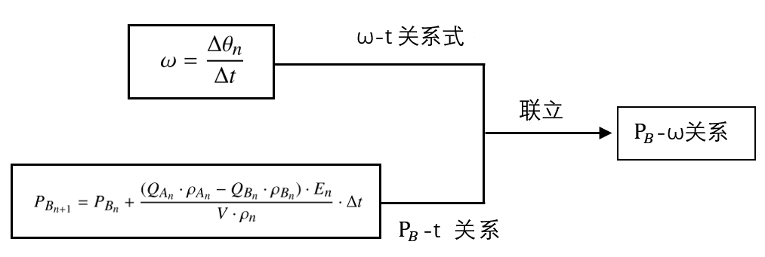

图6 凸轮角速度，时间，管内压强的关系

### 4.2.1模型的求解

由上述表达式（8）~（18）与初始条件：=7.239*mm*,=20*mm3*,*m*=92.2844mg,=0.8045mg/mm3,=0.5*MPa,*=100*MPa，*

*m=\*(hmax-hmin)*且通过*MATLAB*求得高压油泵内压力与高压油管内压力与时间的关系，如图7.

图7 不同时间下与的关系

通过上图可知，当大于时，即油管内压力小于油泵内压力时，油泵向油管内进油。

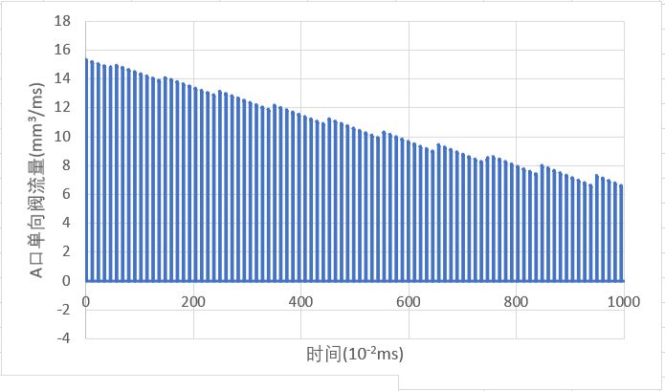

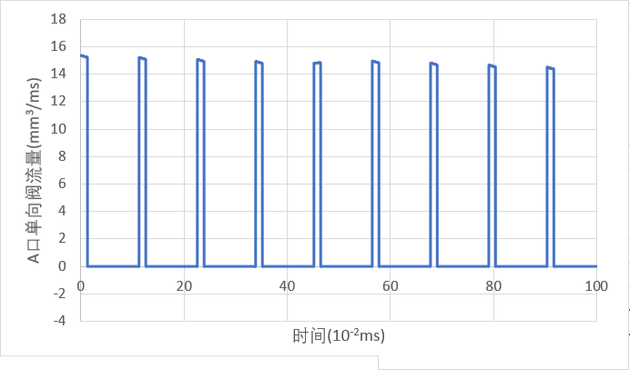

图8 A管进油量与时间的关系

如图8所示，即A口高压油泵进油的流量成周期性变化。

通过赋予△t不同的值的得到不同角速度的值，进而得出高压油管内压力随时间变化的关系，用*MATLAB*迭代找出最优的值，使得与时间的关系图像稳定于100*MPa*左右，结果如下图9所示。

图9 高压油管内压强与时间的变化关系

当取△t为0.01ms时，取得值为0.63，取得最优曲线稳定于100*MPa.*

## 4.3 问题三的模型建立与求解

### 4.3.1模型的建立

根据题意知新增喷油嘴的喷油规律相同且不受人为控制，他们二者是同时开关的，故可将两个喷油嘴等效为一个喷油嘴，因此两个喷油嘴之间的压强和流量关系式为：

%FontSize=11
%TeXFontSize=11
%FontSize=11
%TeXFontSize=11
\documentclass{article}
\usepackage{amsmath}
\pagestyle{empty}
\begin{document}
 \[
 P_{B_{n}} = P_{C_{n}}
 \]
\end{document} (18)

%FontSize=11
%TeXFontSize=11
%FontSize=11
%TeXFontSize=11
\documentclass{article}
\usepackage{amsmath}
\pagestyle{empty}
\begin{document}
 \[
 Q_{B_{n}} = Q_{C_{n}} 
 \]
\end{document} (19)

为使油管内压强值稳定在100MPa，需调节凸轮的角速度使造成管内压强改变的A口进油量与B，C口出油量近似相等：

%FontSize=11
%TeXFontSize=11
%FontSize=11
%TeXFontSize=11
\documentclass{article}
\usepackage{amsmath}
\pagestyle{empty}
\begin{document}
 \[
Q_{A_{n}} = Q_{B_{n}} + Q_{C_{n}}= 2Q_{B_{n}} = 2Q_{C_{n}}
 \]
\end{document} (20)

将问题简化后本题思路同问题二，通过求出压强与角速度的关系式来控制凸轮的角速度，同理问题二中表达式(9),(12),(15),(13)建立下列方程组：

%FontSize=11
%TeXFontSize=11
%FontSize=11
%TeXFontSize=11
\documentclass{article}
\usepackage{amsmath}
\pagestyle{empty}
\begin{document}
 \[
 \begin{cases}
P_{B_{n}} = P_{C_{n}} \\ \\
Q_{B_{n}} = Q_{C_{n}} \\ \\
Q_{A_{n}} = Q_{B_{n}} + Q_{C_{n}} \\ \\
P_{A_{n}} = P_{A_{n}} + \Delta \rho_{A_{n}} \cdot \frac{\rho_{n}}{E_{n}} \\ \\
P_{B_{n+1}}= P_{B_{n}}+\frac{(Q_{A_{n}}\cdot\rho_{A_{n} }- Q_{B_{n}}\cdot\rho_{B_{n}})\cdot E_{n}}{V\cdot\rho_{n}}\cdot \Delta t  \\ \\
\omega= \frac{\Delta \theta_{n}}{\Delta t}

 \end{cases}
 %
 \]
\end{document}

### 4.3.1模型的求解

由表达式(18)和表达式(19)可得两个喷油嘴的等效喷油量，由*MATLAB*得到以下图形等效喷油量与几个周期的时间的关系图与其局部关系图10：

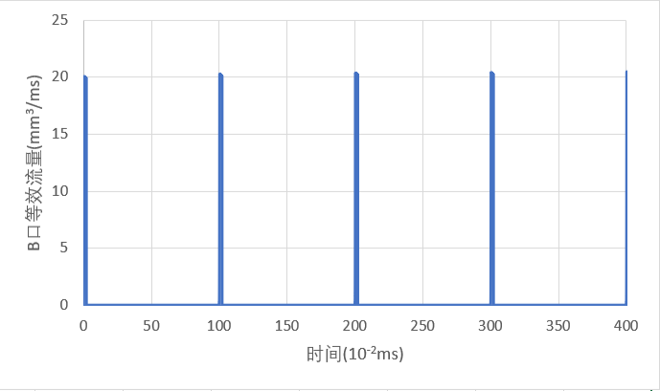

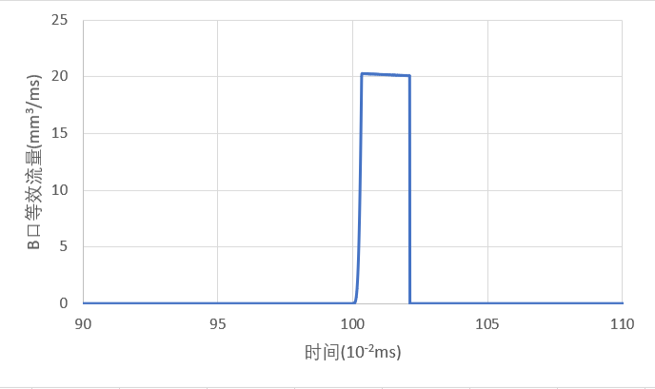

图10 等效喷油量与时间的关系

由右图通过*MATLAB*计算可知其一次周期流量的总体积与问题1中图2等效，即可视作相同处理。

由模型建立中的方程组解得高压油管内压力和时间的关系图11：

图11 高压气管内的压强与时间的关系

由以上图可知其等效于问题2，此时解得=0.64.

### 4.3.2模型的建立与解决

由已知再新增一个减压阀*D*，仅仅造成了出油量的变化，因此仅有表达式(19)变化为：

= (21)

带入*MATLAB*求解得=0.60.

# 五、模型评价

## 5.1 模型评价

在问题一的模型中，本文通过题目所给附件1利用线性插值法求出管内密度和管内压强一一对应的关系，巧妙避开了二者无法求出解析解的问题，同时便于下一步压强与时间关系的求解。使用差分方程求解避免数据拟合，使数据失真。

在本文模型中，使用差分求解，其数据精度较低，得到结果较为粗糙。

# 六、附录

代码1

t1=(0:0.1:200)';

QB=zeros(2001,1);

flagA = ones(1001,1);

for i=29:1001

flagA(i)=0;

end

flagA = [flagA(1:1000) ; flagA]

load QB;

QB=[ zeros(2,1);QB]

QB = [QB(1:1000) ; QB(1:1001)];

PA = zeros(2001,1);

PB = zeros(2001,1);

RhoA = zeros(2001,1);

RhoB = zeros(2001,1);

C=0.85;

A=pi\*0.7\*0.7;

V=pi\*5\*5\*500;

PA(1) = 160;

PB(1) = 100;

RhoA(1) = fun\_PreToDen(PA(1));

RhoB(1) = fun\_PreToDen(PB(1));

QB(1) = C \* A \* sqrt( 2\*(PA(1)-PB(1))/RhoA(1) ) ;

for i=2:2001

PA(i) = PA(i-1);

RhoA(i) = fun\_PreToDen(PA(i));

RhoB(i) = RhoB(i-1) + (t1(i) - t1(i-1)) \* ( QB(i-1) \* RhoA(i-1) - QB(i-1) \* RhoB(i-1) ) / V;

PB(i) = fun\_DenToPre(RhoB(i));

if flagA(i)==1

QB(i) = C \* A \* sqrt( 2\*(PA(i)-PB(i))/RhoA(i) ) ;

else

QB(i) = 0;

end

end

代码2

t1=0:0.1:100;

t2=0:0.01:100;

t=(0:0.01:200)';

QA=zeros(20001,1);

flagA = ones(29,1);

flagB = zeros(1000,1);

flagC = [flagA ; flagB];

for i=1:20001

j=mod(i,1029);

if j==0

j=1029;

end

flagA(i)=flagC(j);

end

load QB;

QB1=interp1(t1,QB,t2,'linear')';

QB2=[ zeros(4500,1);QB1]

QB2 = [QB2(1:10000) ; QB2(1:10001)];

PA = zeros(20001,1);

PB = zeros(20001,1);

RhoA = zeros(20001,1);

RhoB = zeros(20001,1);

c=0.85;

a=pi\*0.7\*0.7;

v=pi\*5\*5\*500;

PA(1) = 160;

PB(1) = 100;

RhoA(1) = fun\_PreToDen(PA(1));

RhoB(1) = fun\_PreToDen(PB(1));

QA(1) = c \* a \* sqrt( 2\*(PA(1)-PB(1))/RhoA(1) ) ;

for i=2:20001

PA(i) = PA(i-1);

RhoA(i) = fun\_PreToDen(PA(i));

RhoB(i) = RhoB(i-1) + (tt(i) - tt(i-1)) \* ( QA(i-1) \* RhoA(i-1) - QB2(i-1) \* RhoB(i-1) ) / v;

PB(i) = fun\_DenToPre(RhoB(i));

if flagA(i)==1

QA(i) = c \* a \* sqrt( 2\*(PA(i)-PB(i))/RhoA(i) ) ;

else

QA(i) = 0;

end

end

代码3

t1=0:0.1:100;

t2=0:0.01:100;

t=(0:0.01:200)';

QA=zeros(20001,1);

FlagA = ones(680,1);

FlagB = zeros(1000,1);

FlagC = [FlagA ; FlagB];

for i=1:20001

j=mod(i,1680);

if j==0

j=1680;

end

FlagA(i)=FlagC(j);

end

load QB;

QB=interp1(t1,QB,t2,'linear')';

QB=[ zeros(4500,1);QB]

QB = [QB(1:10000) ; QB(1:10001)];

PA = zeros(20001,1);

PB = zeros(20001,1);

RhoA = zeros(20001,1);

RhoB = zeros(20001,1);

C=0.85;

A=pi\*0.7\*0.7;

V=pi\*5\*5\*500;

PA(1) = 160;

PB(1) = 100;

RhoA(1) = fun\_PreToDen(PA(1));

RhoB(1) = fun\_PreToDen(PB(1));

QA(1) = C \* A \* sqrt( 2\*(PA(1)-PB(1))/RhoA(1) ) ;

for i=2:20001

PA(i) = PA(i-1);

RhoA(i) = fun\_PreToDen(PA(i));

RhoB(i) = RhoB(i-1) + (tt(i) - tt(i-1)) \* ( QA(i-1) \* RhoA(i-1) - QB(i-1) \* RhoB(i-1) ) / V;

PB(i) = fun\_DenToPre(RhoB(i));

if FlagA(i)==1

QA(i) = C \* A \* sqrt( 2\*(PA(i)-PB(i))/RhoA(i) ) ;

else

QA(i) = 0;

end

end

代码4

t1=0:0.1:100;

t2=0:0.01:100;

t=(0:0.01:500)';

QA=zeros(50001,1);

FlagA = ones(230,1);

FlagB = zeros(1000,1);

FlagC = [FlagA ; FlagB];

for i=1:50001

j=mod(i,1230);

if j==0

j=1230;

end

GateA(i)=FlagC(j);

end

load QB;

QB1=interp1(t1,QB,t2,'linear')';

QB2=[ zeros(4500,1);QB1]

QB2 = [QB2(1:10000) ; QB2(1:10000); QB2(1:10000); QB2(1:10000); QB2(1:10001)];

PA = zeros(50001,1);

PB = zeros(50001,1);

RhoA = zeros(50001,1);

RhoB = zeros(50001,1);

c=0.85;

a=pi\*0.7\*0.7;

v=pi\*5\*5\*500;

PA(1) = 160;

PB(1) = 100;

RhoA(1) = fun\_PreToDen(PA(1));

RhoB(1) = fun\_PreToDen(PB(1));

QA(1) = c \* a \* sqrt( 2\*(PA(1)-PB(1))/RhoA(1) ) ;

for i=2:50001

PA(i) = PA(i-1);

RhoA(i) = fun\_PreToDen(PA(i));

RhoB(i) = RhoB(i-1) + (t(i) - t(i-1)) \* ( QA(i-1) \* RhoA(i-1) - QB2(i-1) \* RhoB(i-1) ) / v;

PB(i) = fun\_DenToPre(RhoB(i));

if GateA(i)==1

QA(i) = c \* a \* sqrt( 2\*(PA(i)-PB(i))/RhoA(i) ) ;

else

QA(i) = 0;

end

end

代码5

t1=0:0.1:100;

t2=0:0.01:100;

t=(0:0.01:1000)';

QA=zeros(100001,1);

FlagA = ones(130,1);

FlagB = zeros(1000,1);

FlagC = [FlagA ; FlagB];

for I=1:100001

J=mod(I,1130);

if J==0

J=1130;

end

FlagA(I)=FlagC(J);

end

load QB

QB1=interp1(t1,QB,t2,'linear')';

QB2=[ zeros(4500,1);QB1]

QB2 = [QB2(1:10000) ; QB2(1:10000); QB2(1:10000); QB2(1:10000); QB2(1:10000) ; QB2(1:10000); QB2(1:10000); QB2(1:10000); QB2(1:10000); QB2(1:10001)];

PA = zeros(100001,1);

PB = zeros(100001,1);

RhoA = zeros(100001,1);

RhoB = zeros(100001,1);

C=0.85;

A=pi\*0.7\*0.7;

V=pi\*5\*5\*500;

PA(1) = 160;

PB(1) = 100;

RhoA(1) = fun\_PreToDen(PA(1));

RhoB(1) = fun\_PreToDen(PB(1));

QA(1) = C \* A \* sqrt( 2\*(PA(1)-PB(1))/RhoA(1) ) ;

%%

for I=2:100001

PA(I) = PA(I-1);

RhoA(I) = fun\_PreToDen(PA(I));

RhoB(I) = RhoB(I-1) + (t(I) - t(I-1)) \* ( QA(I-1) \* RhoA(I-1) - QB2(I-1) \* RhoB(I-1) ) / V;

PB(I) = fun\_DenToPre(RhoB(I));

if FlagA(I)==1

QA(I) = C \* A \* sqrt( 2\*(PA(I)-PB(I))/RhoA(I) ) ;

else

QA(I) = 0;

end

end

代码6

close all;

clear all;

clc;

%% 2-1

tt1=0:0.1:100;

tt2=0:0.01:100;

tt=(0:0.01:1000)';

%%

Omega = 0.6;

for ii=1:100001

temp=mod(tt(ii)\*Omega , 6.27);

VV(ii)=fun\_ThetaToV(temp);

end

VV=VV';

MM=zeros(100001,1);

%%

QA=zeros(100001,1);

QB=zeros(100001,1);

load QB\_S;

QB1 = [QB\_S(1:10000) ; QB\_S(1:10000); QB\_S(1:10000); QB\_S(1:10000); QB\_S(1:10000) ; QB\_S(1:10000); QB\_S(1:10000); QB\_S(1:10000); QB\_S(1:10000); QB\_S(1:10001)];

%%

PA = zeros(100001,1);

PB = zeros(100001,1);

RA = zeros(100001,1);

RB = zeros(100001,1);

%% 常数

C\_C=0.85;

C\_A=pi\*0.7\*0.7;

C\_V=pi\*5\*5\*500;

%% 初始条件

PA(1) = 160;

PB(1) = 100;

RA(1) = fun\_PreToDen(PA(1));

RB(1) = fun\_PreToDen(PB(1));

QA(1) = C\_C \* C\_A \* sqrt( 2\*(PA(1)-PB(1))/RA(1) ) ;

QB(1) = C\_C \* QB1(1) \* sqrt( 2\*(PB(1)-0.1) / RB(1) ) ;

MM(1) = RA(1)\*VV(1);

%%

for ii=2:100001

RB(ii) = RB(ii-1) + (tt(ii) - tt(ii-1)) \* ( QA(ii-1) \* RA(ii-1) - QB(ii-1) \* RB(ii-1) ) / C\_V;

PB(ii) = fun\_DenToPre(RB(ii));

MM(ii)=MM(ii-1);

RA(ii) = MM(ii)/VV(ii);

if RA(ii)<=0.85

RA(ii)=0.85;

end

PA(ii) = fun\_DenToPre(RA(ii));

if PA(ii)>PB(ii)

QA(ii) = C\_C \* C\_A \* sqrt( 2\*(PA(ii)-PB(ii))/RA(ii) ) ;

else

QA(ii) = 0;

end

QB(ii) = C\_C \* QB1(ii) \* sqrt( 2\*(PB(ii)-0.1) / RB(ii) ) ;

end

figure

plot(tt,VV,tt,MM)

figure

plot(tt,QA)

figure

plot(tt,QB)

figure

plot(tt,PB)

代码7

close all;

clear all;

clc;

%% 2-1

tt1=0:0.1:100;

tt2=0:0.01:100;

tt=(0:0.01:1000)';

%%

Omega = 0.6;

for ii=1:100001

temp=mod(tt(ii)\*Omega , 6.27);

VV(ii)=fun\_ThetaToV(temp);

end

VV=VV';

MM=zeros(100001,1);

%%

QA=zeros(100001,1);

QB=zeros(50001,1);

load QB\_S;

QB1 = [QB\_S(1:5000) ; QB\_S(1:5000) ; QB\_S(1:5000) ; QB\_S(1:5000) ; QB\_S(1:5000) ; QB\_S(1:5000) ; QB\_S(1:5000) ; QB\_S(1:5000) ; QB\_S(1:5000) ; QB\_S(1:5000) ; QB\_S(1:5000) ; QB\_S(1:5000) ; QB\_S(1:5000) ; QB\_S(1:5000) ; QB\_S(1:5000) ; QB\_S(1:5000) ; QB\_S(1:5000) ; QB\_S(1:5000) ; QB\_S(1:5000) ; QB\_S(1:5001) ];

%%

PA = zeros(100001,1);

PB = zeros(100001,1);

RA = zeros(100001,1);

RB = zeros(100001,1);

%% 常数

C\_C=0.85;

C\_A=pi\*0.7\*0.7;

C\_V=pi\*5\*5\*500;

%% 初始条件

PA(1) = 160;

PB(1) = 100;

RA(1) = fun\_PreToDen(PA(1));

RB(1) = fun\_PreToDen(PB(1));

QA(1) = C\_C \* C\_A \* sqrt( 2\*(PA(1)-PB(1))/RA(1) ) ;

QB(1) = C\_C \* QB1(1) \* sqrt( 2\*(PB(1)-0.1) / RB(1) ) ;

MM(1) = RA(1)\*VV(1);

%%

for ii=2:100001

RB(ii) = RB(ii-1) + (tt(ii) - tt(ii-1)) \* ( QA(ii-1) \* RA(ii-1) - QB(ii-1) \* RB(ii-1) ) / C\_V;

PB(ii) = fun\_DenToPre(RB(ii));

MM(ii)=MM(ii-1);

RA(ii) = MM(ii)/VV(ii);

if RA(ii)<=0.85

RA(ii)=0.85;

end

PA(ii) = fun\_DenToPre(RA(ii));

if PA(ii)>PB(ii)

QA(ii) = C\_C \* C\_A \* sqrt( 2\*(PA(ii)-PB(ii))/RA(ii) ) ;

else

QA(ii) = 0;

end

QB(ii) = C\_C \* QB1(ii) \* sqrt( 2\*(PB(ii)-0.1) / RB(ii) ) ;

end

figure

plot(tt,VV,tt,MM)

figure

plot(tt,QA)

figure

plot(tt,QB)

figure

plot(tt,PB)

代码8

close all;

clear all;

clc;

%% 2-1

tt1=0:0.1:100;

tt2=0:0.01:100;

tt=(0:0.01:1000)';

%%

Omega = 0.6;

for ii=1:100001

temp=mod(tt(ii)\*Omega , 6.27);

VV(ii)=fun\_ThetaToV(temp);

end

VV=VV';

MM=zeros(100001,1);

%%

QA=zeros(100001,1);

QB=zeros(10001,1);

QD=zeros(4001,1);

load QB\_S;

load QB\_D;

QB1 = [QB\_S(1:3000) ; QB\_S(1:3000) ; QB\_D(1:4000) ;QB\_S(1:3000) ; QB\_S(1:3000) ; QB\_D(1:4000) ;QB\_S(1:3000) ; QB\_S(1:3000) ; QB\_D(1:4000) ;QB\_S(1:3000) ; QB\_S(1:3000) ; QB\_D(1:4000) ;QB\_S(1:3000) ; QB\_S(1:3000) ; QB\_D(1:4000) ;QB\_S(1:3000) ; QB\_S(1:3000) ; QB\_D(1:4000) ;QB\_S(1:3000) ; QB\_S(1:3000) ; QB\_D(1:4000) ; QB\_S(1:3000) ; QB\_S(1:3000) ; QB\_D(1:4000) ; QB\_S(1:3000) ; QB\_S(1:3000) ; QB\_D(1:4000) ; QB\_S(1:3000) ; QB\_S(1:3000) ; QB\_D(1:4001) ;];

%%

PA = zeros(100001,1);

PB = zeros(100001,1);

RA = zeros(100001,1);

RB = zeros(100001,1);

%% 常数

C\_C=0.85;

C\_A=pi\*0.7\*0.7;

C\_V=pi\*5\*5\*500;

%% 初始条件

PA(1) = 160;

PB(1) = 100;

RA(1) = fun\_PreToDen(PA(1));

RB(1) = fun\_PreToDen(PB(1));

QA(1) = C\_C \* C\_A \* sqrt( 2\*(PA(1)-PB(1))/RA(1) ) ;

QB(1) = C\_C \* QB1(1) \* sqrt( 2\*(PB(1)-0.1) / RB(1) ) ;

MM(1) = RA(1)\*VV(1);

%%

for ii=2:100001

RB(ii) = RB(ii-1) + (tt(ii) - tt(ii-1)) \* ( QA(ii-1) \* RA(ii-1) - QB(ii-1) \* RB(ii-1) ) / C\_V;

PB(ii) = fun\_DenToPre(RB(ii));

MM(ii)=MM(ii-1);

% if VV(ii)>VV(ii-1)

% if PA(ii-1)>PB(ii-1)

% MM(ii)=MM(ii-1)-QA(ii-1)\*RA(ii-1)\*(tt(ii) - tt(ii-1));

% else

% if RA(ii-1)>0.85

% MM(ii)=MM(ii-1);

% else

% MM(ii)=0.85\*VV(ii);

% end

% end

% else

% if PA(ii-1)>PB(ii-1)

% MM(ii)=MM(ii-1)-QA(ii-1)\*RA(ii-1)\*(tt(ii) - tt(ii-1));

% else

% MM(ii)=MM(ii-1);

% end

% end

%

RA(ii) = MM(ii)/VV(ii);

if RA(ii)<=0.85

RA(ii)=0.85;

end

PA(ii) = fun\_DenToPre(RA(ii));

if PA(ii)>PB(ii)

QA(ii) = C\_C \* C\_A \* sqrt( 2\*(PA(ii)-PB(ii))/RA(ii) ) ;

else

QA(ii) = 0;

end

QB(ii) = C\_C \* QB1(ii) \* sqrt( 2\*(PB(ii)-0.1) / RB(ii) ) ;

end

figure

plot(tt,VV,tt,MM)

figure

plot(tt,QA)

figure

plot(tt,QB)

figure

plot(tt,PB)